

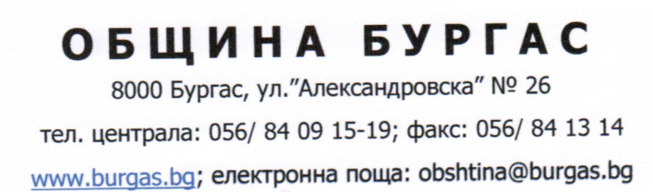


ЛЯТНА IT АКАДЕМИЯ 2018
Разпределение на учениците па стаи
СТАЯ № 106

№ | Вх.№ | Клас
1 | У94 | 5
2 | У98 | 5
3 | У105 | 5
4 | У107 | 5
5 | У110 | 5
6 | У111 | 5
7 | У116 | 5
8 | У117 | 5
9 | У146 | 6
10 | У151 | 6
11 | У 4 | 6
12 | У 10 | 6
13 | У 18 | 6
14 | У 8 | 9
15 | У 15 | 9
16 | У 25 | 9
17 | У 27 | 9
18 | У 28 | 9
19 | У 41 | 9
20 | У 50 | 9
21 | У 59 | 9
22 | У 63 | 9
23 | У 72 | 9
24 | У 78 | 9
25 | У 79 | 9
26 | У 80 | 9

